ЛГТН-Я-П |  | Ящик для игрушек "Инструменты"
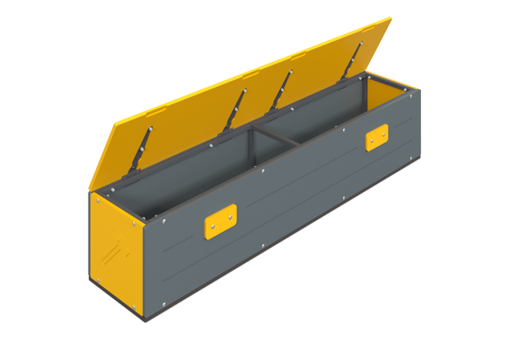

Размеры, мм: | 359x1700x350 | Вес, кг: | 33.747
Характеристики материалов
Материалы: Металл, влагостойкая березовая фанера, порошковая краска, лак, акриловая краска, влагостойкая ламинированная березовая фанера с антискользящим покрытием.
Ящик представляет из себя сварной каркас из профильной трубы 20х20 мм с толщиной стенки 1,5 мм. Металлические детали окрашены порошковой полиэфирной краской. Дно выполнено из высокопрочной влагостойкой ламинированной фанеры толщиной 15 мм. Торцы фанеры окрашены акриловой краской. Боковые панели и крышка выполнены из многослойной березовой фанеры толщиной 15 мм. Декоративные элементы выполнены из многослойной березовой фанеры толщиной 9 мм. Фанерные элементы окрашиваются акриловой краской с помощью безвоздушного распыления.
Комплектация: ящик в сборе - 1 шт.

